Коммуникация человека и умного дома

1. Концепция проекта

Главная идея проекта – создание системы коммуникации человека и устройств умного дома через смартфон и фитнес-браслет (умные часы).

1. Коммуникация человека и устройств через смартфон

Для коммуникации человека и дома через смартфон планируется создание приложения на платформах Android и iOS. Через приложение пользователь сможет тонко настраивать поведение каждого прибора, таким образом объединив разрозненные устройства в единую систему умного дома. Благодаря смартфону пользователю станут доступны режимы работы (профили) ВСЕГО дома, настроенные под его предпочтения, настроения, время суток, а также устройства смогут полноценно [коммуницировать](https://ru.wiktionary.org/wiki/%D0%BA%D0%BE%D0%BC%D0%BC%D1%83%D0%BD%D0%B8%D1%86%D0%B8%D1%80%D0%BE%D0%B2%D0%B0%D1%82%D1%8C) с пользователем через одно приложение в смартфоне, а не через разрозненные утилиты и не на прямую через панель управления устройства. В возможности данной системы также входит автономная коммуникация приборов между собой.

1. Коммуникация человека и устройств через фитнес-браслет

Приложение из п.1) сможет анализировать состояние пользователя и по предварительным настройкам пользователя менять поведения системы умного дома благодаря связи с фитнес-браслетом (умными часами).

2. Анализ рынка

Главный вопрос – есть ли необходимость в таком коммуникаторе, как наше приложение Smart? Для ответа на этот вопрос необходимо проанализировать рынок как самих приборов умного дома, так и возможных конкурентов в сфере приложений.

Идея умного дома, в котором человек не участвует в управлении, с каждым годом становится все более и более популярной. Наиболее известным производителем подобных систем является китайская компания Xiaomi. В список произведенных ими устройств входят пылесосы, кондиционеры, розетки, лампочки, дверные глазки, электронные замки и даже умный унитаз. Разнообразие выбора, низкая стоимость всей продукции Xiaomi, а также высокий спрос на эту продукцию дают понять, что существует потребность в таком проекте как наш. Но нужно ли именно наше приложение рынку и пользователю? Возможно мы опоздали и Сяоми сами разработали подобный коммуникатор?

Проанализировав платформы Play Market и AppStore, мы выявили трех основных конкурентов:

Mi Home

Rubetek

Умный дом

Разберем каждый в отдельности

1. Mi Home

Приложение от компании Xioami

Официальное приложение для умного дома Xiaomi.

Оценка продукта в Play Market – 4.0 (по состоянию на 12.12.19).

Приложение имеет множество преимуществ и станет основным конкурентом для нашей идеи. В приложении Mi Home есть широкий функционал, множество возможностей, встроенный магазин товаров производства Xiaomi. Но оценка приложения показывает, что в нем есть недостатки, которые мы можем учесть и стать лучше нашего конкурента. Первый недостаток – возможность подключения устройств только из серии умного дома Xiaomi. У пользователя нет возможности выбрать для подключения прибор не от этой фирмы. Этот существенный недостаток ограничивает возможности приложения.

Вторым недостатком является недоработанность самого приложения. Пользователи часто жалуются на большое количество багов программного обеспечения. Это снижает популярность приложения и дает возможность продвинуть наш продукт. Мы установили данное приложение и можем подтвердить слова пользователей о количестве багов. Третий пункт недостатков – стандартный для всех приложений китайской разработки – локализация. Автоматизированный перевод и отсутствие подгонки интерфейса портят впечатление о приложении. В наше время интерфейс является одним из важнейших пунктов, влияющих на использование продукта. Пользователь скорее предпочтет приложение с более приятным и доработанным интерфейсом, чем приложение с тем же функционалом, но недоработанными элементами UI. Последним в нашем отчете, но не последним на деле недостатком приложения является негибкая система настроек сценариев. Мы планируем разработать систему, позволяющую подгонять каждое устройство под предпочтения пользователя.

1. Rubetek

Приложение от компании Rubetek

Приложение для взаимодействия с устройствами.

Оценка продукта в Play Market – 3.8 (по состоянию на 12.12.19).

Мы не считаем данное приложение основным конкурентом, но оно достаточно популярно. Несмотря на то, что Rubetek позиционирует данное приложение как программное обеспечение для умного дома, его функционал сильно ограничен. Приложение подходит в основном для контроля протечек и сигнализаций. Сценарии в приложении недоработаны, нет возможности контролировать устройства помимо камер и разнообразных датчиков. Приложение не закрывает и половины потенциального функционала нашего продукта. Самые популярные комментарии в сервисе Play Market – отрицательные. Также приложение рассчитано только на пользователей России. Пользователи отмечают огромное количество проблем связи приложения и приборов, а также проблемы в регистрации.

1. Умный дом

Приложение от компании Ростелеком

Первое приложение в списке при запросе «Умный дом»

Оценка продукта в Play Market – 4.2 (по состоянию на 12.12.19)

Как и в приложении Rubetek, функционал сильно ограничен. В основном это датчики и видеокамеры. В приложении мало возможностей, подавляющее большинство которых направленно на контроль безопасности жилища. Об ограниченности приложения говорит также и то, что самый популярный положительный комментарий в Play Market направлен на критику функций приложения. Приложение не является основным конкурентом.

Подведем итог. Аналоги нашей идее существуют. И не один. Их достаточно много, но по-настоящему сильный конкурент – один. Ни рынком.

3. Анализ технологий разработки.

Для разработки мы выбрали язык Java.

Этот выбор не случаен. Язык Java имеет ряд преимуществ в сфере IoT перед другими языками.

Во-первых, Java – объектно-ориентированный язык программирования. Объектная ориентированность дает возможность писать более структурированный код. При разработке будет огромное количество нюансов, и структуризация кода и повторный вызов помогут избежать огромного количества ошибок, сохранить средства, упростить отладку.

Во-вторых, Java имеет встроенные возможности, полезные для разработки в сфере IoT. Это опять же позволит сохранить средства и упростить процесс разработки, в котором каждый ресурс на вес золота.

В-третьих, этот язык портативен и не имеет аппаратных ограничений, что упростит разработку.

Java широко используется в мире программирования. Виртуальная машина Java (JVM) позволяет писать код, поддерживаемый любым чипом.

Программа может работать там, где распространена JVM: от смартфонов до серверов, что делает язык идеальным для программного обеспечения интернета вещей.

Данные голосования за лучший язык в сфере IoT:

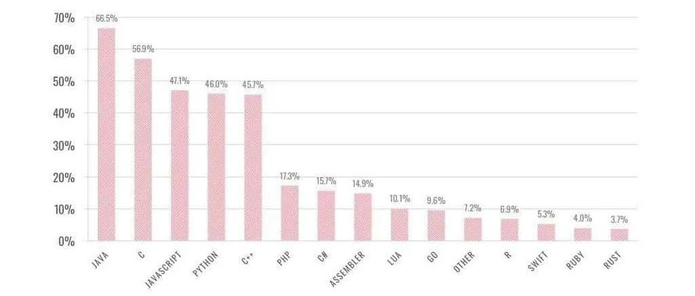

4. Техническое задание

Необходимо создать систему взаимодействия элементов дома между собой, человека и элементов дома через приложение на смартфоне с поддержкой анализа состояния пользователя через браслет для тонкой настройки умного дома. Ядром системы будет приложение. Через него будут осуществляться: 1) создание единой системы умного дома

2) коммуникация человека и дома

3) анализ состояния пользователя

4) автономное взаимодействие предметов в дома друг с другом (Пример: отключение неиспользуемых приборов при включении других для экономии электричества; отключение теплого пола при включении кондиционера; перевод духового шкафа, варочной поверхности и микроволновой печи в активный режим при использовании холодильника)

Пользовательский интерфейс должен отвечать современным требованиям, быть интуитивно понятным, быть эргономичным.

Важно, чтобы продукт работал с минимальным числом сбоев.

Для оценки состояния пользователя необходима консультация со специалистами в сфере медицины и психологии.

5. Бизнес-процесс

1) Сбор информации

2) Анализ рынка: поиск конкурентов, анализ их аналогов.

3) Выбор средств для разработки системы

4) Разработка модуля, позволяющего контактировать с устройствами через смартфон

5) Тестирование модуля и его отладка

6) Консультация со специалистами в сфере психофизиологии

7) Проектирование и разработка модуля анализа состояния пользователя

8) Тестирование модуля и его отладка

9) Разработка интерфейса и его отладка

10) Объединение модулей и интерфейса

11) Тестирование продукта и его отладка

12) Закрытое альфа-тестирование

13) Отладка

14) Закрытое бета-тестирование на более широкую аудиторию

15) Отладка

16) Релиз

17) Поддержка в течение 5 лет с возможностью продления